**提升师生信息技术应用能力的培训(二十)**

如何去掉各种烦人的“弹窗” 、“头条”、广告（上）

正在努力码字写材料，突然弹出广告、新闻、“头条”等弹窗信息，很是烦人，如何去掉根除这些弹窗呢？下面分享一下本人经验，希望有所帮助。

核心思想就是关闭（不再弹出）和删除（彻底根除）

先说关闭。很多常用软件，我们无法卸载，但是它却又弹窗功能，解决的办法就是找到设置区域，将弹窗功能关闭。

比如说360浏览器，打开360浏览器，点击右上角的“菜单”按钮，点击“选项/设置”（左下角已经弹出广告了）；

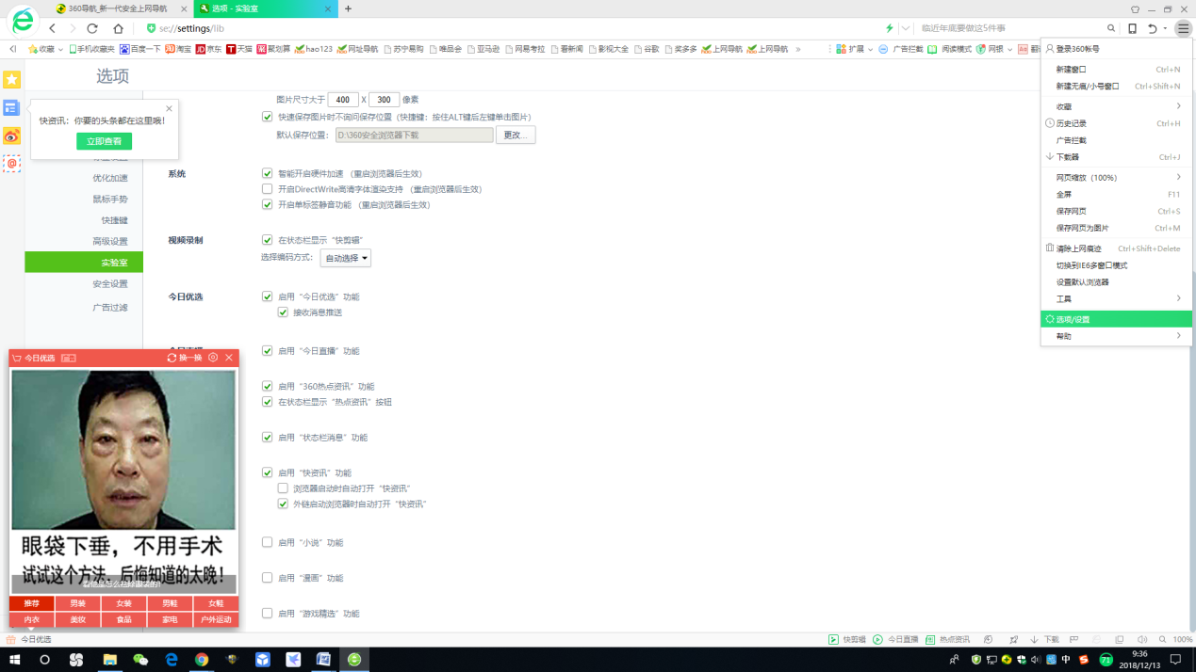

进入选项/设置页面

点击左边的 “实验室”标签，就可以看到“今日优选”、启用“360热点资讯”、“在状态栏显示资讯”等已经被选择的功能，把这些勾选都去掉，以后就不会弹窗了，当然升过级后，有时候会很“流氓”的又回来，到时候再去掉吧。

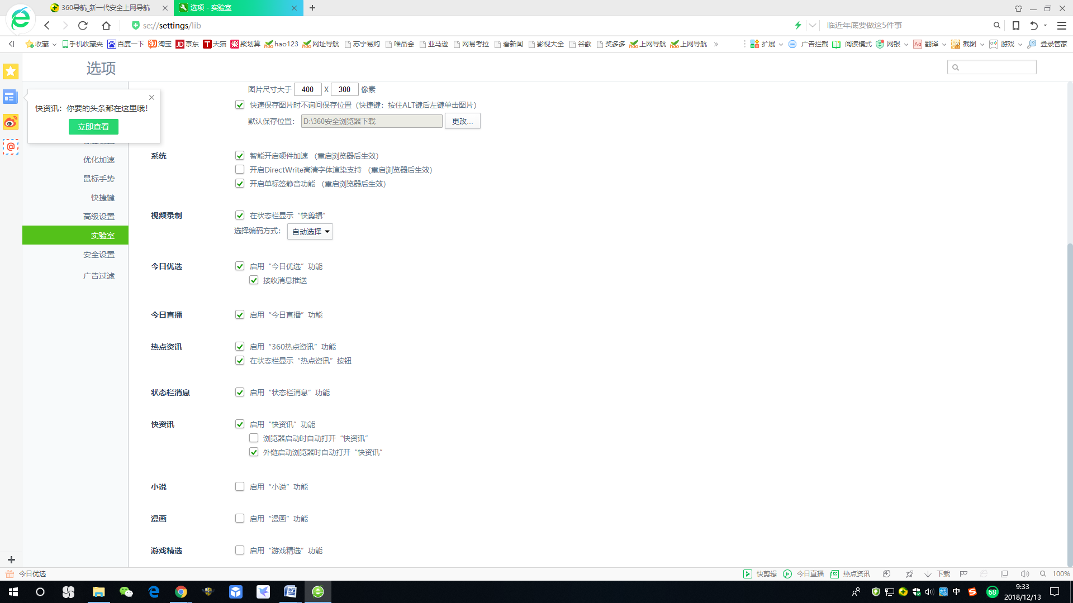

把烦人的弹窗勾选都去掉，关闭弹窗信息

比如常用的播放器“暴风影音”、“爱奇艺”，也有类似的资讯弹窗功能。在“暴风影音”的“高级选项”里，“资讯与推荐”里面的也需要反勾选关闭。

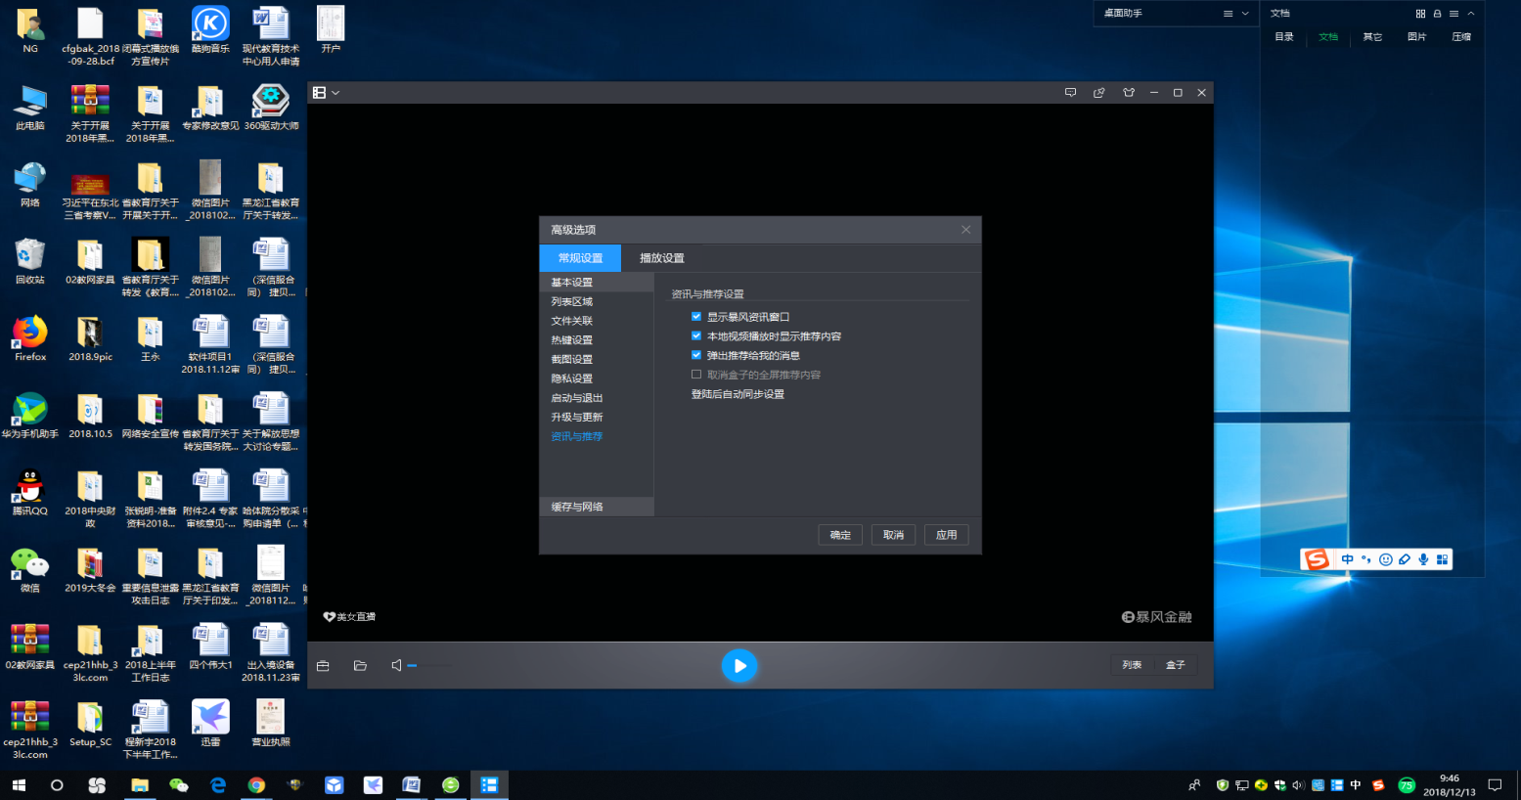

其它很多软件都有类似的“坑”（国产软件居多），像工具类（“驱动精灵”、“鲁大师”），压缩类（好压），输入法类、看图类、在线视频类等，追根溯源找到后关闭，还我清新干净的桌面吧。

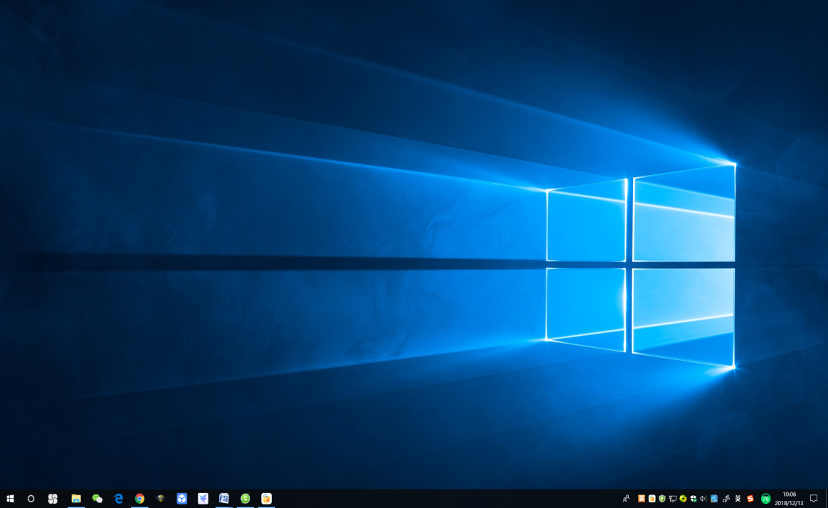

现代教育技术中心

2018年12月13日